青少年とニート問題

03E108池田晃子

はじめに

ニートは「労働意欲を持たない若者」と言われ、近年その増加が大きな社会問題とされている。2004年には64万人にも達したとされており、政府も次々と対策を打ち出している。
しかし、実際にニートが増加しているのかどうかはかなり疑わしい。不況で企業の人件費節減が進行し、失業者や非正規雇用に従事するフリーターが増加しているのは確かだが、就労を希望しない層や就職活動をしていない層は必ずしも増えていないからだ。それにもかかわらす、なぜ、ニートの増加が問題視されるのだろうか。その原因として、日本には若者を問題視する傾向があることが考えられる。青少年が危ないという言説は多く、ニートも青少年問題の一つとして捉えられている。しかし、それらは必ずしも正確なデータに基づいた議論ではなく、単なるムードに過ぎないことも多い。このような対策に簡単に乗らず、真の問題に目を向けるべきである。

本論では、第一章「青少年は危機的状態か？」で日本の青少年観が事実に反していることを統計によって示し、現在のメディアには若者をバッシングする傾向があることを述べる。
つづく第二章「フリーター・ニートは青少年問題ではない」でフリーター・ニートを定義し、これらを生み出したメカニズムや実態について述べる。さらに、現在行われているフリーター・ニート対策の方向性について指摘し、フリーター・ニートが問題視される理由と役割について考察する。
そして第三章「対策を間違えないために」でフリーター・ニート問題などを引き起こした真の問題を明確にし、解決策を提案する。

第一章～青少年は危機的状態か？

現代のメディアでは、「青少年の問題」が脚光を浴びることが多い。少年犯罪は急激に増加していると言われ、フリーター、ニート、引きこもり、不登校など現代社会に対する青少年の不適応として、オタクなどの若者風俗とともに盛んに取り上げられる。その際に、後者が犯罪の原因であるとするストーリー化も多い。たとえば、1987年に起こった幼女連続殺人事件ではマンガ・アニメ愛好家という趣味が、犯罪傾向と関係があるように報道された。事件直後の「コミケ（コミックマーケット）」を取材した女性アナウンサーは「ここに10万人の宮崎（幼女連続殺人事件の犯人）がいます！」と叫んだという。また、2002年の新潟少女監禁事件では、「引きこもりが」犯罪を引き起こしたかのような報道がなされた。
このような取り上げ方は、「青少年が危ない」という全般的なイメージを作り上げ、原因もさまざまに語られた。たとえば、「ケータイをもったサル」「ゲーム脳の恐怖」などの書物は、著名大学の現役教授による現代若者批判として、ベストセラーになった。前者は携帯電話を持つことでサルへと退化しているという言説であるし、後者はコンピューターゲームに興ずることで脳波が変化して思考力がなくなると警鐘を鳴らした。
他にも、人間関係の希薄化・都市化・核家族・情報化・消費社会化など、ほとんどありとあらゆる現代社会の変化が、青少年の社会病理として挙げられ、犯罪の激増と結び付けられている。「あなたも子供に殺されるかもしれない！」などという週刊誌の見出しは、その典型例であろう。
しかし、客観的に考えると、これらの意見・言説はかなり疑わしい。まず、青少年の犯罪傾向は進んでいない。なぜなら、統計データを見ると、それと反対の傾向が見られるからである。

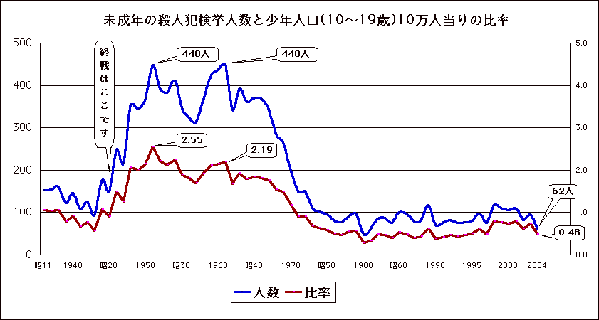
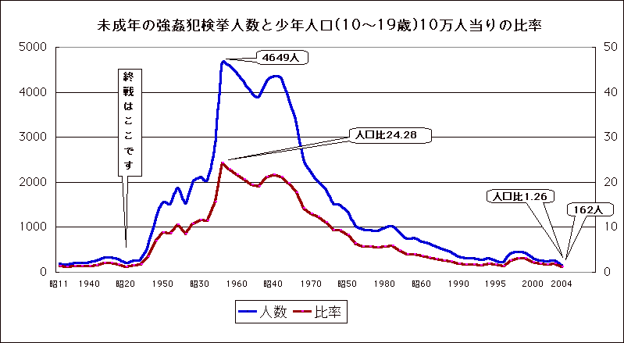

上のグラフは戦後から現在に至る、10～19歳の少年による殺人と強姦事件の件数を表したグラフである。殺人は、犯罪の中でも警察による把握の程度が高いものであるが、これが1950年ごろをピークとして劇的に減っていることがわかる。戦後すぐは警察機構も混乱して、多くの事件が見逃されたことを考えれば、実際は、この傾向はさらに強調される。一方、もう一つの凶悪犯罪の典型である強姦事件でも60年前後をピークにして急激に減少している。かつては強姦被害は親告罪であり、事件化される場合が多くなかったことを考えれば、この減少はもっと急激だと推定できる。
このデータをそのまま読めば、殺人・強姦ともに、むしろ、今の若者よりも昔の世代が「キレやすく危ない世代」であるという推測も成り立つ。しかも、この世代が高齢者になった現在、高齢者の犯罪が急増しているというデータが出てきた。

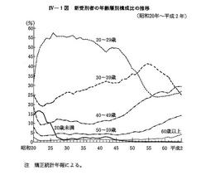

新受刑者の年齢層別構成比の推移をグラフに表したIV-1図からも明らかなとおり，昭和22年から40年までの間は，20代の 者が毎年5割台を占めており，40歳以上の中高年齢層の者は1割台にすぎなかったが，この傾向は，40年代，特にその後半から顕著な変化を見せ始め，20 代の者の構成比が低下するとともに中高年齢層の者の構成比が上昇し，最近では，20代の者がおよそ4人に1人となっている反面，中高年齢層の者はおよそ2 人に1人となりつつある。

実際、戦前・戦後すぐの青少年による残虐事件の例は多い。たとえば昭和23年には、中2女子が厳しい母親に反発し、殺虫剤で一家皆殺しを図って妹二人が死亡する事件が起こっている。部活で遅くなって母親に叱られたのを恨み、一家皆殺しにしたほうがよいと考えたという。これは、毒物で母親を殺そうとした2005年の事件と酷似しており、現在なら「14歳の心の闇」という見出しが躍ったであろうが、当時大きな問題にならなかったという。
つまり、現在われわれが「青少年による異常な事件」と感じるような少年犯罪は、時代を問わず起こっており、しかもその件数は明らかに減少している。したがって、少年犯罪が激増しているというのは、メディアが作り出した虚像に過ぎないといえる。
一方で、青少年の凶悪化を説明する言説も、ほとんどが非科学的である。たとえば、アダルト情報などの氾濫は犯罪の温床とされ、「悪書追放」などのキャンペーンが張られたこともあったが、「情報」が犯罪の引き金になる、という説は社会心理学ではほぼ否定されている。実際、1960年当時のアダルト情報の量は現在とは比べて圧倒的に少ない。それなのに強姦件数は当時のほうが圧倒的に多かったのだから、この説が間違いだとわかる。
むしろ、当時年から現在までの日本社会の一番大きな変化は、経済的な豊かさが増したことであろう。だとするなら、少年犯罪の劇的減少と経済的な豊かさとの間には強い相関があり、経済的に豊かになったことで、凶悪犯罪が減ったと考えるのが妥当な見方であろう。たとえ情報が関係あったとしても、少なくとも経済要因よりは圧倒的に影響が小さいはずである。
「ケータイを持ったサル」「ゲーム脳の恐怖」などの言説も、議論の不備が指摘されている。後者は、そもそも脳波の分類・解釈が間違っていると批判されている。前者は女子高校生をサルに退化していると断ずる内容だが、筆者が生物学者なだけで生物学的な根拠は薄い。「家庭の倫理の衰退」や「戦後教育の失敗」だという主張も、そもそも犯罪件数は「家庭の倫理」や「戦前の教育」が健在であった時代のほうが多いのだから、これらの主張は事実に反する主張だとわかる。
しかし、それにもかかわらず、現代の社会現象を犯罪に結びつける言説は後を絶たない。たとえば、2005年に起こった小学生女児殺害事件でも、著名なテレビのコメンテーターが、犯人が捕まる以前から、犯人はフィギュア愛好家であると決めつけたが、後に犯人はそのような人間ではないことが明らかになった。もちろん、メディアも大衆の支持がなければ、このような根拠がない主張をするはずがないから、日本社会には青少年を問題化し、バッシングする傾向が内在しているのかもしれない。つまり、「青少年の凶悪化」とは、むしろ「大人の側の悪意」の反映と見ることができるのである。

第二章～フリーター・ニートは青少年問題ではない

このように日本社会の「青少年観」に一定のバイアスがあることを考えれば、「フリーター」や「ニート」の問題も、また違った風に見えてくる。つまり、これらの問題は青少年の問題ではなく、青少年をそのように見なし・取り扱う「大人（あるいは社会）の側の問題」として見えてくるのである。
フリーターはフリー・アルバイターの略であり、従来のような正社員として就職ではなく、非正規労働者またはパート労働者として働く若者たちを指す。これは明らかに、日本の企業が正社員を減らし、パート労働を増やしたことで出てきた人々である。一方、ニートは、イギリス生まれの言葉で、「Not in Education , Employment , or Training」の頭文字（NEET）による造語である。イギリスでは、16～18歳の無業の若者を指すと同時に、社会からの排除されたグループという意味合いがあった。ところが、日本にこの言葉が輸入されると、まず18～34歳までと年齢層が拡げられ、そこから求職活動中の「失業者」を除いて、「働く意欲がない若者」というニュアンスが付け加えられた。単純な違いを述べると、フリーターは働いている労働者だが、ニートは何らかの理由であえて労働者の道を選ばなかった非労働者といえる。
この「ニート」を流行させるきっかけを作ったのは労働経済学者の玄田有史だが、彼の著作『仕事のなかの曖昧な不安』によれば、バブル崩壊以降1990年代の企業活動の低迷とともに「中年のリストラ」が話題になったのだが、実際は新卒の採用が大幅に減らされ、若者の就職難が激化したという。つまり、「ニート」や「フリーター」を生み出した背景には、正社員のリストラが、労働者側とのトラブルを激化させるので、不況に際して、企業が新人採用を減少させる方向に走ったという問題がある。
実際、2005年以前は地方の高校を卒業しても就職率は30％程度であったらしい。しかも、従来なら高校卒で就職できた職場に大学卒の志望者があふれ、高卒の就職先を奪う現象も見られるようになった。当然のことながら、たとえ就職先が見つかっても、自分の志望とマッチする確率は下がる。結果として、離職率が高くなったり定着率が低くなったりするわけである。
もちろん、仕事の状況も過酷になる。そもそも就職先が少ないから、労働側は企業側の無理な注文も聞かざるを得ない。その結果、8時間労働の民間の仕事場はほとんどなくなった。大企業でも、新人研修と称して10時間～15時間などという長時間の労働を課す場合が少なくない。もちろん、そのような長時間労働に賃金が見合わないから、労働意欲が削がれる。これら意欲が減退した若者を見て、企業はまた雇用を手控える。
このように考えれば、正社員に見切りを付けて、フリーターやニートを選ぶ若者が増えたのは、「若者の意欲のなさ」が主たる原因ではなく、むしろ経済・社会的原因の方が大きい。若者が働かない、社会を滅ぼすなどと批判するのは、原因と結果を取り違えている。

したがって、ニート・フリーター対策として「若者自立支援塾」などという構想が言われているが、これは基本コンセプトを間違えている。「若者自立支援塾」は、規則正しい生活習慣を付けさせる・労働意欲を上げる・技術を身に付ける、などを目的に集団で生活・労働させるという方法だが、これは、ニート・フリーターを「引きこもり」「パラサイト・シングル」などのイメージで捉えているのであり、上述の実態とまったくあっていない。
実際、教育社会学者の本田由紀によれば、ニートの実態は「働く意欲を失った若者たち」というイメージからは程遠いという。ニートの中には職業に就くことを希望していない層「非希望型」と職を探していない「非求職型」に分かれるというが、前者はほとんど増えておらず、後者は、むしろ、やむを得ず現在求職活動をしていない層と推測できるとしている。
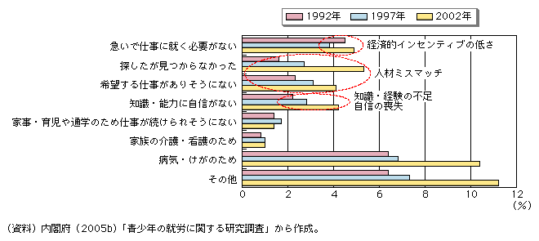

上は、求職活動をしていない理由別人口のグラフであるが、求職活動をとらない理由として「病気・怪我のため」と答えた人というのは、仕事経験のある人の中で非常に多い。過酷な労働条件のせいで体調を崩したり疲れきったりして、とりあえず休んでいる。このように、「非求職型」の人たちの求職活動を妨げている要因の多くは、彼ら自身の意識や意欲というよりも、彼らを取り巻く環境条件の中にある。その意味で、「非求職型」の多くは、本来は仕事の世界への親和性・近接性がかなり強いにもかかわらず、さまざまな周囲の状況のいわば犠牲になって、現時点では求職活動をとるにいたっていない人である。

しかも、仕事を探しても見つからないと「失業者」も探す意欲を失って、統計的には「非求職型」つまり「ニート」という扱いを受ける。失業者の定義はニートとは異なり、１．仕事がなく調査期間中（月末1週間）に、全く仕事をしていなかった。２．仕事があればすぐにでも働ける状態にある。３．調査期間中（月末1週間）に、求職活動や事業開始の準備をしていた。の３つすべてに該当していることが条件となるが、ニートとの関連がないわけではない。現在の若年者の失業率の推移を見ても、失業者からニートになるパターンが多数あるようである。会社を辞めても次の職場が見つからず断念するパターンもあれば、辞職したことをきっかけにやる気をなくしたり、必要以上に職業選択に慎重になったりした結果、そのままニートになるというパターンもある。つまり、「失業者」「フリーター」「ニート」の三者はほとんど同一の概念であり、「ニート」が「働く意欲がない若者」と意味づけられるのはおかしい。だとしたら、「労働したい」と基本的に思っている人間に対して、「職業に就けないのは、労働意欲が足りないせいだ」と批判・矯正しようとするのは、ほとんど「いじめ」の構造に近い。
社会学者の内藤朝雄によれば、フリーター・ニートに対する批判は、メディアを席巻する「若者バッシング」の1パターンとしてみることが可能だという。彼は、若者バッシングの二つの傾向を「凶悪系」と「なさけな系」の二つに分類し、それを盛り上げるために「ヴァーチャル」「少子化」「都市化」などの社会的現象が、言いがかりのリソースとして利用されるという。その中から、「パラサイト・シングル」「引きこもり」などの言説のヒット商品が生まれ、それが連鎖することにより、「ニート」「フリーター」など次々に新しい言説商品を生んでいくのである。

「ヴァーチャル的なものの悪影響」などという言いがかりのリソースは「凶悪系」では「現実とヴァーチャルの区別がつかなくなって人を殺す」という捉え方ができるし、また「なさけな系」では「ヴァーチャル空間に引きこもって、ニートが増える」という捉え方もできる。また「情けないやつが引きこもって、追いつめられて人を殺す」というふうに、「凶悪系」と「なさけな系」を混交ぜて使うことも可能である。（『ニートって言うな！』）

つまり、これらのリソースを適当に使い回すことにより、ほとんど無限のバリエーションで「若者バッシング」を行うことができる。実際、若者を批判する言説は戦後だけを取り上げても、「アプレ・ゲ―ル」「フーテン」「太陽族」など数限りない。おそらく、この現象は青少年がメディアの報道対象になるばかりで、メディアでの発信者にならないという事情が関係しているのだろう。

数年前に、53歳の男が暴走族の出す爆音がうるさいと18歳の若者の首を切って殺す事件が発生した。これが報道されると、犯人への同情論と暴走族の騒音被害穂の批判が大きく取り上げられた。もし、これが「18歳が53歳の首を切って殺した事件」だったなら、「またキレた少年」などの見出しにならなかっただろうか？この報道の取り扱い一つを取ってみても、メディア・世論の非対称性・不公平性が明らかである。

このように考えると、青少年が原因だと捉える言説は、青少年の心性・意識などに目を向けさせることで、社会問題を発生させる社会・経済の責任を不問に付したり、真の問題を覆い隠したりする役目を果たしているようである。実際、本田は、現在の日本では、ニートの増加より失業者・フリーターの増加が圧倒的に多いという。2005年に内閣府が行った「青少年の就労に関する研究調査」では、「無業者」という職業に就いていない人の中で、「非希望型」「非求職型」の本来ニートと呼べそうな層より、「求職型」の伸びがはるかに大きいと報告されている。その意味で、若者の労働ということでニートばかりに注目が集まるのでは、真の対策がねじ曲げられてしまう可能性は大きい。

このような「ニート」言説は、社会科学でよく言われていたイデオロギーという概念とよくマッチしている。「イデオロギー」は「虚偽の社会意識」といわれる。人間は、自分の社会的地位に従って、周囲や社会に対するイメージや説明を形成するのだが、それはしばしば自分の地位を正当化するように組み立てられ、むしろ現実を覆い隠す機能を果たす。
ここでも、「ニートは働く意欲がない」と理屈づけられることで、労働者を受容する企業、さらにその態度を決定する政治・経済・社会状態が抱える問題が不問に付され、責任がすべて「働こうとしてない労働者」の側に覆いかぶさることになる。単純な悪者探しは、経済や社会の複雑なメカニズムの説明より耳に入りやすいのである。その意味で「ニート問題」は企業・政府の無策にとって、都合のいい言説になる。経済政策でうまく不況を脱することができない状況では、このような言説があっという間に拡がったのは、ある意味で無理からぬところがある。

第三章～対策を間違えないために

つまり、「青少年犯罪」や「ニート・フリーター」問題を、若者に責任を求める方向で解決することはできない。なぜなら、前者はそもそも全く社会問題とはならない規模であるし、後者は若者が問題を引き起こしているわけではないからである。前者は、若者ならぬ「大人たちの悪意」がメディアを通してはけ口を求めた現象であり、後者は企業が人件費削減を進めたために正社員が減少し、非正規労働に従事する者が増えた結果だからである。したがって、精神的に教育・矯正するなど、若者相手に対策を立てる方向で問題を解決しようとしても、その効果は少ないし、むしろ無駄な労力と金がかかると予想できる。
現在のように、若者が不正規労働に従事したり、会社勤め以外の希望を抱いたりするにいたったのは、従来の人生設計が就労構造の変化とともに破綻したからである。まず、90年代のバブル崩壊とその後の不況とともに、「終身雇用」と「年功賃金」「会社別組合」という「日本的雇用」が崩壊した。そのために正社員の雇用は激減するとともに、従来正社員に担われていた仕事が外注されたり、パート社員に担われたりする傾向が生じた。
当然、これらに携わる非正規労働者の地位は不安定になり、景気の変動とともに簡単に解雇されるなどの「雇用調整」が行われる。これは、労働者の側にも企業や仕事に対する幻滅を引き起こす。能力のある労働者は、よりよい待遇を求めて他の企業に移っていくだろう。それを避けようとして企業は「成果主義」を表面に打ち出す。しかし、「成果主義」は大多数の「ほどほどの労働者」の賃金を低く抑える役目が強く、それがしだいに労働意欲を失わせる。結果として、いっそう「勤労の美徳」を説く必要が生じてくる。冷静に眺めれば、この過酷な労働状況の下で働く希望を大いに持てというほうが無理な要求なのである。
このような状態に対して、行政はあまり効力のある対策は立てられない。なぜなら、行政としては企業の私的な経済活動を直接的に指導できないからである。また、無理に指導しても、思った方向には動いてくれない。人件費を抑制し、利益を上げるという手法に慣れた企業は、非正規労働者を利用することをやめないし、それを禁止すれば経済の停滞が起こるだけだろう。
むしろ問題なのは、非正規労働者が多数派となるにしたがって、正社員との間に「身分格差」とも言える圧倒的な待遇の違いが目立つことである。一部の正社員は管理側として最初から給料・人事面で優遇され、それ以外の大多数は非正規労働者として低賃金で不安定な就労に甘んじる。このような状態が続けば、社会的統合にも支障が生じる。このような事態の裏返しとして、「ニート」騒動や「階層化」問題も出てきたのである。
このような不安を鎮めるためには公平さの確保が大事になる。行政側としては、同一労働同一賃金（待遇）の原則を掲げ、非正規労働者と正社員の区別をなくすように誘導する。中途採用の幅を広げ、たとえ非正規雇用でも能力が認められれば正社員への道も開ける。その結果、労働する側の期待感を高め、労働意欲を高める。他方で、企業側にとっても、面接試験だけで個人の処遇を決めるという人事のミスマッチをなくす。もちろん、青少年の労働意欲を高める方策も必要だ。現在、学校で身につける能力は職場ではほぼ無視され、「どこの学校を出たか？」というブランド価値だけが通用する。これは、学校の価値を低下させるとともに、学校生活から経済生活へのランディングを難しくする。その意味で、学校で職業に関係のある科目の教育を教え、その能力を企業が評価するようなシステムを確立する必要がある。
大事なのは、これらの方策が即効性を持つものではないということである。若者を諸悪の根源とするようないい加減なバッシング言説に乗って対策をしても、効果は薄い。それよりも、地域で仕事を提供できる機会を高め、職業の安定化を図るという長期的な政策のほうが効果的だ。データに基づいた冷静な判断が望まれる。

参考文献

少年犯罪統計データ kangaeru.s59.xrea.com/toukei.html
法務省ホームページ www.moj.go.jp
厚生労働省ホームページ www.mhlw.go.jp
『ニートって言うな！』 本田由起 他
社労士によるニート〔NEET〕専門サイト www.j-yamashita.com/neet
『速攻の時事』 実務教育出版

